1.下载nginx，windows直接解压缩，将YU-Vue整个文件直接放入nginx下的html中，并且重命名为YU。

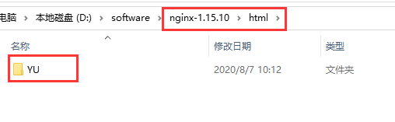

2.将部署说明里的nginx.conf替换nginx/conf/nginx.conf

3.复制部署说明里的index.html到nginx/html/目录下

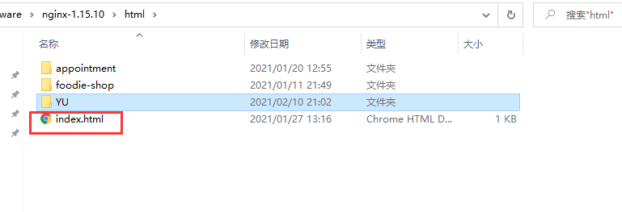

4.双击nginx.exe即可启动nginx，如果是下载我给的压缩文件默认端口8089，访问<http://localhost:8089> 即可进入登录页，用户名yu,密码sdb3309